**绝密★启用前|学科网试题命制中心**

2021年秋季高三开学摸底考试卷（浙江专用）

地理试卷01

考生须知**：**

1．本试题卷分选择题和非选择题两部分，满分100分。

2．考生答题前，务必将自己的姓名、准考证号用黑色字迹的签字笔或钢笔填写在答题纸上。

3．选择题的答案须用2B铅笔将答题纸上对应题目的答案标号涂黑，如要改动，须将原填涂处用橡皮擦净。

4．非选择题的答案须用黑色字迹的签字笔或钢笔写在答题纸上相应区域内，答案写在本试题卷上无效。

选择题部分（共５５分）

一、选择题Ⅰ（本大题共20小题，每小题2分，共40分。每小题列出的四个备选项中只有一个是符合题目要求的，不选、多选、错选均不得分）

　　山东诸城是中生代地层较为发育的小型盆地，被古生物专家誉为“世界恐龙化石宝库”，其中以角龙科恐龙为主。据研究，角龙科恐龙体型较大，多以植物的嫩枝叶和多汁的根、茎为食。有位恐龙爱好者，利用地理信息技术绘制了中国恐龙分布图。据此完成下面小题。

1．推测该角龙存在时期诸城的气候特征为 （ ）

A．炎热干燥 B．温暖湿润 C．寒冷干燥 D．低温湿润

2．绘制恐龙分布图应用的地理信息技术主要是（ ）

A．RS B．GPS C．GIS D．GNSS

【答案】1．B 2．C

【分析】

1．根据材料，该地该类恐龙体型较大，多以植物的嫩枝叶和多汁的根、茎为食。由此推之该角龙存在时期诸城森林茂密，且林木更新较快，据此进一步推知该角龙存在时期诸城的气候应该是温暖湿润，适宜林木生长更新，B正确，ACD错误，故选B。

2．RS(遥感)的主要功能是获取图像信息，起到监测功能，A错误。GPS和GNSS都具有定位和导航功能，不能绘制图像，BD错误。GIS可将多方面的数据进行整合分析，形成图像输出，故绘制恐龙分布图应用的地理信息技术主要是利用GlS，C项正确。故选C。

【点睛】本题组主要考查地球的地质历史年代和地理信息技术的有关知识。GNSS系统--GNSS是Global Navigation Satellite System的缩写。很长时间以来，它有两个译名:全球卫星导航系统和全球导航卫星系统。

截至2020年8月31日我国已经有相当多的地方步入秋天的“门槛”。左图为“2020年8月31日发布的我国季节分布示意图”，右图为“大气受热过程简图”。据此完成下面小题。

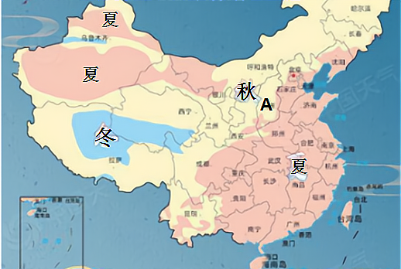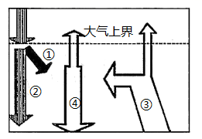

3．与A地相比，新疆大部分地区依然“留恋”夏日，其主要影响因素对应于上右图中的（ ）

A．①较弱 B．②较弱 C．③较弱 D．④较强

4．与东部地区相比，云南大部分地区已经步入秋天，主要原因是（ ）

A．晴天多 B．白昼长　　　　　　C．纬度低 D．地势高

【答案】3．A　　4．D

【分析】

结合材料，从材料中提取出有用的地理信息，再调动和运用所学知识进行分析，是正确解答本题的关键。

3．与A地相比，新疆大部分地区依然“留恋”夏日，主要原因是新疆地处内陆地区，气候干旱，晴天多，①大气的削弱作用小，故A正确，②太阳辐射增强，故B错，③地面辐射增大，故C错，④大气的保温作用较弱，故D错。

4．与东部地区相比，云南大部分地区已经步入秋天，其主要影响因素是地势高，大气较东部稀薄，大气的逆辐射作用减小，保温作用减弱，气温低，所以较早步入秋天，故D正确，与东部地区相比，云南晴天并不多、纬度和昼长相当，所以都不是步入秋天的主要原因，故ABC错。

下图为“乌拉尔河水系示意图”，①②③为三个水文观测站。读图，完成下面小题。

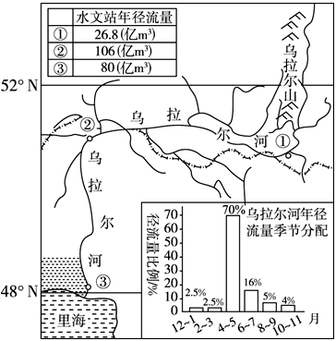

5．下列关于乌拉尔河的叙述，正确的是（ ）

A．河流属于外流河 B．全流域航运价值高

C．径流量季节变化小而年际变化大 D．补给水源主要为季节性积雪融水

6．下列叙述正确的是（ ）

A．①至③河段径流量不断增大 B．②至③河段支流汇入少，下渗量多

C．②至③河段有凌汛现象 D．①河段无结冰期

【答案】5．D 6．B

【分析】

5．乌拉尔河注入里海（世界最大湖泊），属于内流河，A错；乌拉尔河流经温带大陆性气候区，纬度较高，河流结冰期长，航运价值低，B错；从图中可看出径流量季节变化大，C错；河流4-5月径流量大，补给水源主要为季节性积雪融水，D对。故选D。

6．②水文站以上河段有众多河流汇入，水量较大，下游地区支流汇入少，途径荒漠地区且下渗量大，径流量逐渐减小，故A错误，B选项正确。②至③河段河流由较高纬度流向较低纬度，没有凌汛现象，C错；①河段纬度高，河流结冰期长，D错。故选B。

【点睛】图中乌拉尔河为内流河，深居内陆，距海遥远，降水少，主要补给类型以季节性积雪融水补给为主。春季积雪融化，河流径流量大，进入汛期。凌汛出现的条件有两个：河流有一定的结冰期;河流的流向从低纬度流向高纬度。凌汛发生的时间是结冰和融冰期。

读下面的景观图，回答下面小题。

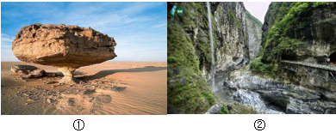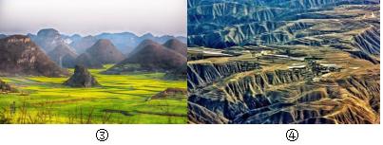

7．上面四幅地貌景观图中，成因与其余三幅有显著差异的是（ ）

A．① B．② C．③ D．④

8．关于图③地貌描述错误的是（ ）

A．与路南石林成因相似B．土地开发利用不当易引起石漠化C．云贵高原分布广泛D．组成岩石是火山岩

【答案】7．A　　8．D

【分析】

7．①图为风蚀蘑菇，为风力侵蚀作用形成；②为峡谷，为流水侵蚀作用形成；③图为峰丛地貌，为流水侵蚀作用形成；④黄土高原千沟万壑，支离破碎的形态，为流水侵蚀作用形成。故选A。

8．③图为锋丛地貌，是典型的喀斯特地貌，广泛分布于云贵高原，由流水侵蚀作用形成，与路南石林形成原因相似。在喀斯特地貌区，土层浅薄，降水丰富，容易造成石漠化。所以A、B、C正确；喀斯特地貌的岩石主要由可溶性的碳酸类岩石组成，D错误，故选D。

【点睛】本题以景观图片为背景，考查风力、流水侵蚀作用对地貌的塑造以及喀斯特地貌的形成及特征等知识点，在学习时应对典型地貌特征重点记忆。

冻土是指温度在0℃或0℃以下，含有冰的土层或岩层，多年冻土分为活动层（冬冻夏融）和永冻层（常年冻结）。我国青藏高原有着低纬度面积最大、海拔最高的多年冻土区。下图示意多年冻土结构。据此完成下面小题。

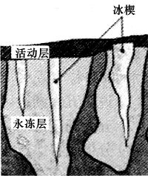

9．近年来，由于全球变暖，青藏高原的多年冻土发生了变化，下列表述正确的是（ ）

A．活动层厚度变大，补给河流的水源减少 B．活动层厚度变小，春耕播种的时间提前

C．永冻层上界下降，利于喜温植物的生长 D．永冻层上界上升，建筑基础稳定性变差

10．根据冻土中裂隙的形态，冰会冻结成上大下小的冰楔，推测其形成的季节是（ ）

A．春季 B．夏季 C．秋季 D．冬季

【答案】9．C 10．B

【分析】

9．全球变暖，导致冻土融化较多，冻土融水补给河流的水源增多，A错误；全球变暖导致夏季融化的冻土增多，冻土的活动层变厚，B错误；全球变暖导致原永冻层上部部分融化，新的永冻层上界下降，气候变暖，利于喜温植物生长，C正确、D错误。故选C。

10．与夏季相比，春秋季、冬季气温都较低，由材料可知，多年冻土的活动层，冬冻夏融，夏季气温升高，冻土活动层融化，水分顺着裂隙下渗，冻结形成冰楔，故选B。

【点睛】冰楔形成的条件：①有深入到永冻层中的裂隙，并为脉冰所填充。②冰楔的围岩是可塑性的，水在裂隙中才能冻结、膨胀，围岩不断受挤压变形，冰楔不断展宽。③需要严寒的气候条件，年平均温度一般为-6~-3℃。

近年来，西安市实施了有关高校应届本科毕业生符合基本条件即可直接落户的政策。结合所学知识，完成下面小题。

11．该政策实施的主要目的是（ ）

A．扩大城市规模 B．提高城市化水平　　C．增加人才储备 D．提高人口增长率

12．该政策对西安市未来的影响主要是（ ）

A．提高城市劳动者素质 B．降低城市管理难度　C．提高人口老龄化水平 D．缓解城市就业压力

【答案】11．C　　12．A

【分析】

11．由材料可知，该政策是高校应届本科毕业生符合基本条件即可直接落户，本科毕业生属于高端人才，该政策实施有利于本科毕业生留在西安市，能增加西安市人才储备，C正确；与其他人群相比，本科毕业生数量较少，对扩大城市人口规模影响较小，如果全面放开落户政策，更容易扩大城市规模，A错误；仅针对本科毕业生这个群体的政策，对提高城市化水平、提高人口增长率影响较小，BD错误。故选C。

12．该政策能增加人才储备，提高劳动者素质，A正确；应届本科毕业生主要是青壮年，能减缓老龄化，不能缓解就业压力，CD错误；该政策在一定程度上导致城市人口增加，不能直接降低城市管理难度，B错误。故选A。

【点睛】人口和人才是区域经济兴衰的基础，只有不断培养吸引年轻人才，才能创新发展。西安市实施的有关高校应届本科毕业生符合基本条件即可直接落户的政策，明显是在增加储备人才，促进西安市创新发展。

第七次全国人口普查部分数据：我国人口地区分布，东部地区人口占39.93%，中部地区占25.83%，西部地区占27.12%，东北地区占6.98%。与2010年相比，东部地区人口所占比重上升2.15个百分点，中部地区下降0.79个百分点，西部地区上升0.22个百分点，东北地区下降1.20个百分点；人户分离人口为49276万人，与2010年相比，人户分离人口增长88.52%，市辖区内人户分离人口增长192.66%，流动人口增长69.73%。据此完成下面小题。

13．所给材料反映出的现象是（ ）

A．我国人口流动规模扩大 B．我国中、西部地区人口数量减少

C．我国人口空间分布趋于均匀 D．我国沿海地区人口自然增长率提高

14．该现象会（ ）

A．提高我国环境人口容量 B．提高我国城市化水平 C．加重我国劳动力负担 D．增加我国粮食需求量

【答案】13．A 14．B

【分析】

13．根据材料信息，我国第七次人口普查与2010年相比，东部地区和西部地区人口比重上升，中部地区和东北地区人口比重下降，说明这些地区之间人口发生迁移，另外与2010年相比，人户分离情况增长速度快，说明人口流动规模扩大，A正确；材料中显示的是中西部地区人口所占比重下降，比重并不等同于数量，B错误；我国东部地区所占面积比重远低于人口所占比重，且东部地区人口比重还在上升，人口空间分布趋于均匀说法错误，C错误；根据材料，我国沿海地区人口所占比重上升，主要是人口迁入造成，而不是自然增长率提高，D错误。故选A。

14．环境人口容量主要受一定时期内的资源丰富程度，经济发达程度，人口受教育水平，对外开放程度及消费水平等因素影响，人口流动和迁移并不会影响环境人口容量，A错误；我国人口迁移主要是经济因素影响，人口主要由农村迁往城市，使得城市化水平得以提高，B正确；随着农村劳动生产率的提高，农村剩余劳动力向城市迁移，促进就业，该现象为人口流动，并未增加我国劳动力负担，C错误；我国人口流动规模扩大并不是导致我国人口大量增加，所以我国粮食需求量并不会增加，D错误。故选B。

【点睛】人口迁移的影响主要分为有利影响和不利影响，并分为迁入地和迁出地来进行分析。对于我国来说，人口迁移对迁出地的有利影响：增加与外界的交流与联系，增加收入，促进经济发展；缓解迁出地的人地矛盾。不利影响会导致劳动力和人才大量流出，经济发展缓慢，同时老龄化情况更加突出。对于迁入地的有利影响：劳动力和人才的流入，为经济增长增加活力，促进经济发展；同时青壮年的大量流入，有利于缓解迁入地的老龄化问题。不利影响：会造成生态环境压力增大，产生交通拥挤，住房紧张，环境恶化等问题。

下图为我国河南省、江苏省、福建省、内蒙古自治区的谷物种植面积及结构图。读图完成下面小题。

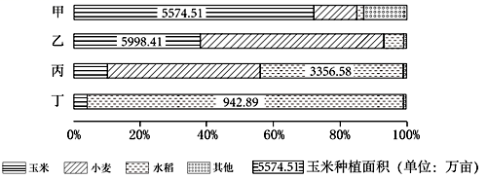

15．甲省区的简称为（ ）

A．豫 B．内蒙古 C．苏 D．闽

16．丙省区比丁省区水稻播种面积大的主要原因是（ ）

A．河流众多，灌溉条件好 B．人口密集，劳动力丰富

C．纬度较低，热量较高 D．平原为主，地形平坦

【答案】15．B　　　16．D

【分析】

15．甲省玉米的比重最大，为内蒙古自治区，是我国玉米的主要产区；乙省以小麦和玉米为主，是河南省；丙省以水稻和小麦为主，应该是江苏省；丁省主要种植水稻，为福建省。故甲省区内蒙古自治区的简称应该是内蒙古，故选B。

16．丙省区为江苏省，丁省区为福建省，福建省位于江苏南方，雨季更长，水分条件更好，且两地的灌溉条件都较好，A错误；两地劳动力都丰富，B错误；丁省区福建省的纬度比丙省区江苏省的纬度更低，C错误；江苏省位于长江中下游平原，地形平坦，平原面积更广阔，因此水稻种植面积较大，而福建省丘陵广布，种植面积较小，D正确。故选D。

【点睛】水稻种植业的特点：记忆方法“一大一小，三低一高”，水利工程量大；小农经营；机械化水平低；科技水平低；商品率低；单产高。

交通线路的平均运距是指乘客乘坐1次车的平均距离。下图示意我国某城部分轨道交通线路分布。据此完成下面小题。

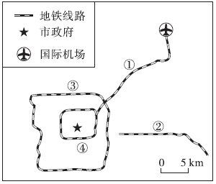

17．图示线路中，平均运距最长的是（ ）

A．线路① B．线路② C．线路③ D．线路④

18．轨道交通线路都是双向的，同一时段线路两个方向的客流量存在差异，图示线路中，7：30~9：00两个方向客流量差异最明显的是（ ）

A．线路① B．线路② C．线路③ D．线路④

【答案】17．A 18．B

【分析】

17．.机场距市中心距离较远，因此乘客乘坐1次车的平均距离最远，在图示线路中，平均运距最长的是线路①，A对。B、C、D错。故选A。

18．轨道交通线路都是双向的，同一时段线路两个方向的客流量存在差异，图示线路中，7：30-9：00是上班时间，两个方向客流量差异最明显的是线路②，是居住郊区的打工族进城上班的时间，两个方向的客流量差异最大，B对。其它线路差异较小，A、C、D错。故选B。

【点睛】本题组主要考查交通运输方式的有关知识。在城市，早上上班，下午下班，同一时段线路两个方向的客流量相差最大。

我国某公司职员于2019年9月28日10：00赶到公司办公楼前，准备参加长约4个小时的生产工作会议。下图为此时公司露天停车场空余车位和太阳光照状况图。据此完成下面小题。

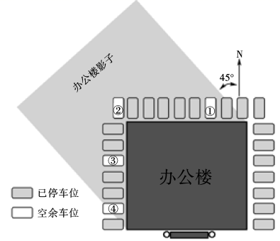

19．该公司办公楼可能位于（ ）

A．新疆喀什（39.5°N，76°E） B．山东青岛（36°N，120.5°E）

C．四川成都（30.5°N，104°E） D．黑龙江鸡西（45°N，131°E）

20．若此时只剩下4个停车位（如图所示），为尽量避免会议期间汽车被太阳照射，最理想的车位是（ ）

办公楼影子

A．①车位 B．②车位 C．③车位 D．④车位

【答案】19．C　　20．A

【分析】

19．根据所学知识可知，太阳方位变化的角速度大致是15/小时，图中北京时间10点时太阳位于东南方，办公楼影子与正北方向夹角为45°，可推出再过3小时办公楼影子朝向正北，该地迎来正午时分(地方时为12点)。图中显示此时为北京时间10点，就是说当北京时间为13点时该地地方时为12点整，即120°E为13点，从而求出该地经度为105°E，结合所学知识四川成都符合要求，喀什、青岛和鸡西的经度都不符合，C正确，ABD错误，故选C。

20．9月28日，成都地方时为9点-12点(北京时间10点-13点)时太阳位于东南方，成都地方时为12点-13点(北京时间13点-14点)时太阳位于西南方，因此可推断①车位不会被太阳照到，故选A。

【点睛】太阳方位规律：直射点在北半球，全球有太阳升落现象的各地东北升、西北落；直射点在南半球，全球有太阳升落现象的各地东南升、西南落。直射点以北地区，正午太阳位于正南方向；直射点以南地区，正午太阳位于正北方向。

二、选择题Ⅱ（本大题共5小题，每小题3分，共15分。每小题列出的四个备选项中只有一个是符合题目要求的，不选、多选、错选均不得分）

　　深泓线（又称溪线）是沿河流方向最大水深处的连线，沿此线的剖面为河流的纵剖面。某河是长江的一级支流，位于三峡库区内，干支流交汇处（河口）距三峡坝址约30km。2003年长江三峡大坝建成并开始蓄水，干支流多个梯级电站陆续建成运行。下图为某河的河口段纵剖面变化情况示意图。完成下面小题。

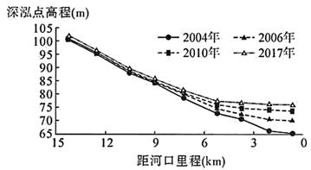

21．图中反映出2004-2017年该河河口段的冲淤变化是（ ）

A．侵蚀速度呈上升趋势 B．淤积速度呈下降趋势

C．越往上游冲淤变化越大 D．越往下游冲淤变化越小

22．对该河冲淤变化情况产生重要影响的有（ ）

①上游的水电站拦截泥沙 ②三峡大坝降低洪水威胁③流域内植被覆盖率提升 ④流域内的综合开发治理

A．①②③ B．②③④ C．①③④ D．①②④

【答案】21．B 22．C

【分析】

21．读图可知，2004 -2017年深泓点高程数值越来越大，水越来越深，说明淤积速度呈下降趋势，故B正确；河流的侵蚀力和流速和径流量呈正相关，2003年三峡开始蓄水，下游径流量减少，流速变慢，侵蚀速度呈降低趋势，故A错误；读图距河口里程越大，2004 -2017年深泓点高程数值越接近，越往上游冲淤变化越小，故CD错误，所以该题选B。

22．上游水电站拦截泥沙，下游河流含沙量降低，淤积速度下降，故①正确；三峡大坝的防洪作用对下游的冲淤没有影响，故②错误；流域内植被覆盖率提升，河流含沙量降低，影响冲淤变化，故③正确；流域内综合开发治理（主要有上游植树种草、恢复植被，修建水库，下游防治水污染），影响河流水文特征，从而会影响河流的冲淤变化，④正确，所以该题选C。

【点睛】解答本题的关键是理解深泓点高程的含义，深泓点高程越大，说明水位越深，泥沙淤积越慢；A选项的迷惑性较大，结合背景材料2003年三峡开始蓄水，三峡库区能够拦截泥沙，下游含沙量和流速均会变慢，所以侵蚀速度呈下降趋势，且侵蚀下降速度不如淤积速度下降显著，则水位变深。第2题只要影响河流流速、流量、含沙量等水文特征的措施均会影响冲淤变化。

安徽作为传统的中部大省，自20世纪以来，安徽的区域发战略几易其稿，最终确定了“东向发展，融入长三角”的方向性目标。安徽一直期望通过皖电东送工程带动两淮（淮南、淮北）煤炭基地开发和皖北经济发展，以及通过能源输送来加强与长三角的合作。据此完成下面小题。

23．安徽“东向发展”指向确定的主要原因是（ ）

A．与中部地区距离远，联系不便

B．与中部地区发展阶段不同，不利于区域产业协作

C．与长三角产业结构差异较大，利于区域产业协作

D．与长三角地区产业发展阶段相似，利于学习借鉴经验

24．对于安徽，皖电东送工程在短期内会带来经济上的较高收益，但从长期来看主要的不利影响是（ ）

A．加重交通运输负担 B．水土流失加重C．加剧水资源短缺 D．加剧能源消耗和环境污染

【答案】23．C　　24．D

【分析】

23．安徽作为传统的中部大省，与中部地区距离近，与中部地区发展阶段相同，AB错误；长三角经济发达，安徽经济落后，与长三角产业结构差异较大，利于区域产业协作，C正确、D错误。故选C。

24．皖电东送工程，是采用输电线路，不会影响交通运输，A错误；皖电东送工程利用煤炭发电，会加剧煤炭的消耗和大气、水污染等环境污染，D正确；安徽为季风气候区，降水较多，河湖众多，利用煤炭发电不会明显加剧水资源短缺，C错误；两淮煤炭基地，地形较平坦，开采煤炭造成的水土流失较轻，与用煤发电造成的能源消耗和环境污染相比不是主要问题，B错误。故选D。

【点睛】作为能源大省，安徽已连续多年将富余电力东送至长三角地区。“皖电东送”是国家“西电东送”战略的重要组成部分，安徽作为长三角大气污染防治重点控制区域，受污染排放、煤炭消费总量等指标约束，新建煤电机组难度较大。为了优化能源结构，安徽亟需超前谋划区外来电，加强与陕西、山西、内蒙古、甘肃等西部资源富集省份的电力合作，积极争取国家支持，以保障中长期的电力供应。

25．土壤在水和风力等外力作用下被破坏、剥蚀、搬运的过程,称为土壤侵蚀。读印度土壤侵蚀强度空间分布图,完成下题。

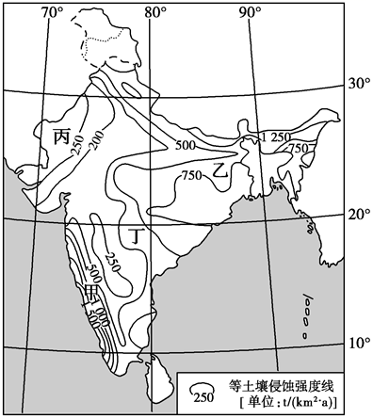

为防治土壤侵蚀,甲地区可采取的措施是（ ）

①平整土地,大力发展种植业 ②将坡耕地改为水平梯田,减轻水土流失

③造林种草等生物工程措施 ④进行大规模生态移民

A．①② B．②③ C．③④ D．①④

【答案】B

【详解】据图可知，甲地区土壤侵蚀强度大，应为山地地形；据所学可知，甲地区处于西南季风的迎风坡，降水量大。因此为防治土壤侵蚀，甲地区可采取的措施：平整土地可以一定程度上减少土壤侵蚀，但是大力发展种植业会破坏地表植被，加剧土壤侵蚀， ①错误；将坡耕地改为水平梯田，有利于减轻土壤侵蚀的危害，可有效减轻水土流失，②正确；造林种草可以恢复地表植被，有利于减轻土壤侵蚀的危害，③正确；进行大规模的生态移民，不切合实际，④错误。②③正确，①④错误。故选B。

【点睛】分析环境问题的防治措施，可以结合造成环境问题的原因进行针对性的分析。然后也可以从以下几个角度考虑：法律法规措施、监督管理措施、技术措施、工程措施、生物措施、宣传教育措施等。

**第Ⅱ卷（非选择题 共45分）**

**三、非选择题（本大题共4小题，共45分）**

26．（10分）阅读图文材料，完成下列要求。

柑橘是热带、亚热带水果，河南浙川（如图所示）地处中原腹地，是我国南橘北种的最后一站。浙川县仓房镇优质柑橘种植面积达3.5万亩，近年来，当地政府为扩大柑橘销售，通过举办柑橘节、游园采橘、产销对接等系列活动，吸引了大批客商前来订购。如今，柑橘种植已然成为该镇主导产业，年产鲜果1.4亿斤，每户年收益在15000元以上。

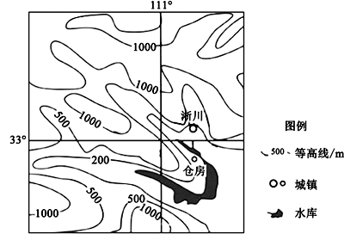

（1）描述图示区域的地形特征。（３分）

（2）分析淅川成为我国南橘北种最后一站的位置条件。（４分）

（3）简述仓房镇政府所用措施对扩大柑橘销售的作用。（３分）

【答案】（1）地势北、西、南三面高，中东部低；北、西、南三面为山地丘陵；中东部为向东南敞开的山谷、盆地。（３分）

（2）地处亚热带与暖温带过渡带（或分界线附近）；1月均温略高于0℃;北靠东西走向的山脉，冬季受冷空气影响小；南临水库，冬季增温效应较强；往北冬季均温低，柑橘无法安全越冬。（４分）

（3）举办柑橘节，提高知名度；开展游园采摘，吸引客源；产销对接，及时了解市场需求，拓宽销售渠道。（３分）

【分析】

本题以河南浙川柑橘分布为载体，考查地形特征、农业区位条件、农产品销售等知识点，重点考查调动和运用地理知识的能力以及区域认知、地理实践力等学科素养。

【详解】

（1）由等高线分布可知，图示区域北、西、南三面地势高，中东部地势低；根据等高线数值，北、西、南三面地形类型为山地或丘陵，中东部地形为山谷、盆地，山谷向东南敞开。

（2）该地位于33°N左右，地处我国亚热带与暖温带过渡带，北部有秦岭阻挡，冬季受冷空气影响小，1月均温略高于0℃，适于柑橘生长；浙川南临水库，水体比热容大，冬季对浙川的增温效应较强。浙川往北冬季均温低，柑橘对热量条件要求较高，无法安全越冬，故淅川成为我国南橘北种最后一站。

（3）举办柑橘节，能提高知名度，扩大销售市场范围；开展游园采摘，能吸引游客，游客口口相传，增加客源，进一步提高影响力；产销对接，能减少中间环节，及时了解市场需求，灵活应对市场变化，拓宽销售渠道，增加销量。

27.（10分）阅读图文材料，完成下列要求。

新几内亚岛又称伊里安岛，是太平洋第一大岛屿，西半部属印度尼西亚，东半部是巴布亚新几内亚的主要部分。巴布亚新几内亚首都莫尔兹比港年均温约26℃，该国农业占经济的32%，主要出口矿产、咖啡、可可、椰干、棕油、橡胶、木材及海产等。下图示意新几内亚岛地理位置。

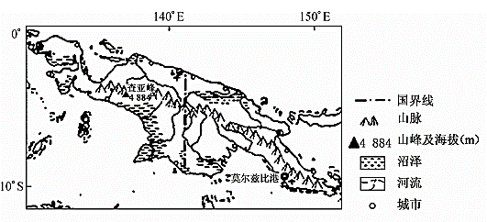

（1）推测查亚峰山顶的自然环境特征为　　　　　　　，并说明理由。（４分）

（2）简述新几内亚岛上城市的分布特点及原因。（４分）

（3）说明巴布亚新几内亚国家的经济特点。（２分）

【答案】（1）特征：山顶终年冰雪覆盖。理由：查亚峰海拔高达4884米，莫尔兹比港年均温约26℃，则该山峰山底气温约为26℃，依据气温垂直变化规律，山顶气温要低于—3℃；且赤道附近地区降水丰富，因此山顶可终年冰雪覆盖。（４分）

（2）特点：主要分布在岛屿边缘的沿海平原地区。原因：岛屿中部以山地为主，沿海地势低平，有利于城市建设与发展；沿海地区交通便利。（４分）

（3）巴布亚新几内亚为发展中国家，以农业为主，工业比较落后；出口低端的矿产及热带经济作物。（２分）

【分析】本题以新几内亚岛为载体，考查自然环境特征判断、城市分布特点及原因、某国家的经济特点等知识点，重点考查获取和解读信息的能力以及区域认知学科素养。

【详解】

（1）由图可知，新几内亚岛地处赤道附近，热带地区，莫尔兹比港年均温约26℃，年内温度差异较小，而查亚峰海拔高达4884米，该山峰山麓气温与莫尔兹比港大致相同，约为26℃，依据气温垂直变化规律，山顶气温会低于-3℃（每上升1000米，气温下降6°C）；赤道附近地区受赤道低气压带控制，降水丰富，山顶积雪量大，因此可推测山顶终年冰雪覆盖。

（2）由图可知，城市主要分布在岛屿边缘，沿海的平原地区。根据图例可知，岛屿中部以山地为主，地势起伏大，不利于城市建设，而沿海地势低平，有利于城市建设与发展，且沿海地区多港口城市，交通便利。

（3）根据材料中巴布亚新几内亚国家的社会经济特征，可知其为发展中国家，经济较落后，以农业为主，占经济的32%；出口产品以低端的矿产及热带经济作物为主，附加值低，也表明其工业比较落后。

28．（13分）阅读图文材料，完成下列要求。

2021年2月13日~15日，一场百年一遇的风暴，席卷了过去极少有降雪出现的得克萨斯州（以下简称得州），突如其来的降温、大雪导致该州数百万家庭停电。拥有独立电网的得州被称为美国“能源心脏”，石油、天然气和煤炭资源丰富。此次风暴导致“天然气管道冰堵”，使天然气供应中断。甲图示意得克萨斯州位置，乙图示意该州电力生产结构。

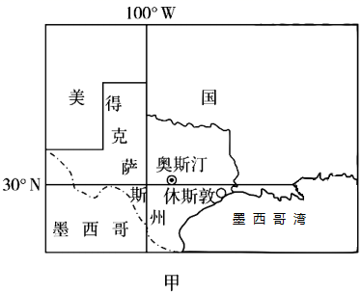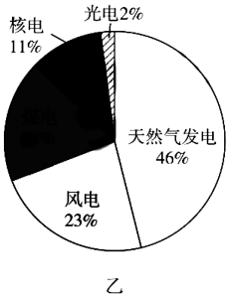

（1）从电力供应角度，简析得州此次风暴导致大面积停电的原因。（５分）

（2）说明得州能源生产设备无防冻设施的地理背景。（３分）

（3）简述此次得州风暴停电给我国未来供电方面带来的启示。（５分）

【答案】（1）天然气发电比重较大；剧烈降温，导致天然气管道发生冰堵，使发电量大幅减少；煤、核等其它能源发电比重小，供给有限；低温冷冻使发电设备受损；冰雪覆盖，光伏发电量减少。（５分）

（2）该州纬度较低，冬季气候温暖（低温期持续时间短）；发生冷冻的频率较低；缺乏应对极端低温天气（气候变化）的机制。（３分）

（3）强化防灾减灾意识；完善应对突发灾害的应急机制；完善电力基础设施，提高电力应急供应能力；增加防冻发电设施；建立备用电站或备用发电设施，增加电力供应途径等。（５分）

【分析】

本题以美国得克萨斯州为载体，考查电力供应、能源生产设备特点、稳定供电的对策等知识点，重点考查获取和解读信息的能力以及区域认知、地理实践力等学科素养。

【详解】

（1）由材料可知，此次风暴带来降温、大雪，导致“天然气管道冰堵”，由图可知，得克萨斯州天然气发电比重较大，故得州此次风暴导致天然气发电量大幅减少；而由图中可知，煤、核等其它能源发电比重小，冰雪覆盖，光伏发电量也减少，故电力供应能力降低，供给量小，供不应求，不能满足大量的用电需求；此次风暴带来的降温、大雪，使得发电设备，如风力发电设备受损，发电量减少。

（2）该州地处30°N附近，纬度较低，一般情况下冬季气候温暖，不易发生冷冻灾害，当地缺乏应对极端低温天气的应急预案，导致能源生产设备没配备防冻设施。

（3）得州风暴停电造成的影响巨大，为避免该种现象在我国发生，首先我们要强化防灾减灾意识，制定应急预案，完善应急机制。此次风暴带来降温、大雪，导致“天然气管道冰堵”，故我们应加强天然气管道等基础设施建设，增强抵御灾害的能力；得州能源生产设备无防冻设施，我们应增加防冻发电设施；此次风暴带来的降温、大雪，使得发电设备受损，我们应建立备用电站或备用发电设施，增加电力供应途径，减少对某种电力的过度依赖。

29．（12分）读下列材料，回答问题。

材料一有着600多年历史的日喀则（下图），是西藏名副其实的第二大城市。日喀则在藏语里的意思是“土地肥美的庄园”。这座城市位于雅鲁藏布江及其主要支流年楚河的汇流处河谷地带，日照充足，农业发达，素有“西藏粮仓”之称。耕地面积125万亩，占西藏自治区的1/3，主要集中在雅鲁藏布江、年楚河、朋曲河沿岸的河谷地带。如今拉日铁路直达日喀则，坐上由拉萨至日喀则的火车，可以领略沿途藏区的风景。日喀则以其古老的文牝、雄伟的寺庙建筑、壮丽的自然景观、优越的地理位置，成为西藏地区最有吸引力的旅游胜地之一，同时也成为了西藏自治区重要的商品粮基地。

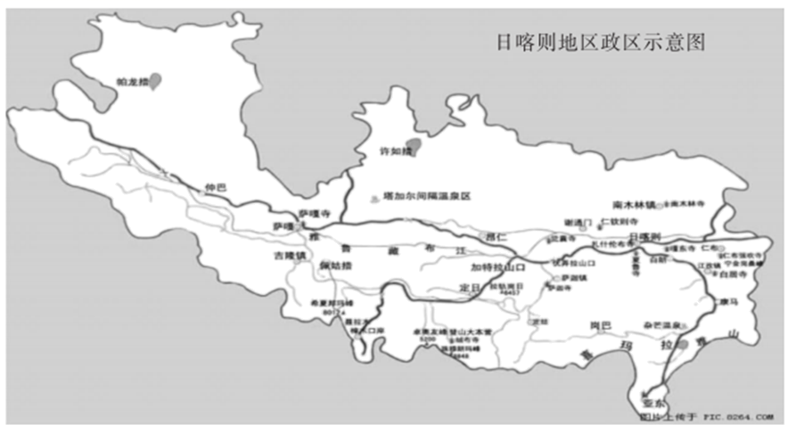

材料二日喀则所在河谷（下左图）及大气运动（右图）

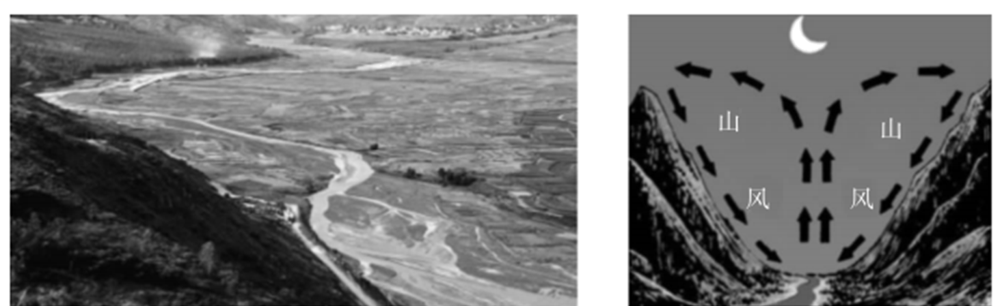

（1）日喀则被称为“西藏粮仓”，该地种植主要的粮食作物有哪些？试分析该地发展粮食生产有哪些有利的自然条件？（５分）

（2）利用材料二中的信息分析日喀则多夜雨的原因？（３分）

（3）推测该地区有哪些丰富的新能源并说明理由。（４分）

【答案】（1）青稞、小麦；河谷地区，海拔相对较低，气候温暖；太阳辐射强，气温日较差大；土地肥沃，灌溉水源充足。（５分）

（2）地处河谷地带；晚上河谷地带降温慢，气温高；气流上升，气温下降容易遇冷凝结成雨（成云致雨），所以山谷多夜雨。（３分）

（3）地热资源丰富；板块的交界处，地壳运动活跃，多地热。太阳能丰富；空气稀薄，大气洁净、水汽含量小，对太阳辐射削弱少，日照时间长。（４分）

【分析】本题主要考查对青藏地区的区域认知以及对热力环流基本概念的理解。  
【详解】

（1）日喀则位于青藏地区，全年积温较低，适宜种植青稞和小麦。根据题意，日喀则位于雅鲁藏布江及其主要支流年楚河的汇流处河谷地带，海拔相对青藏高原其他地方较低，气温较为温暖，热量相对充足。河谷地带，灌溉水源充足，土壤肥沃。并且该地太阳辐射强，日照充足，气温日较差大。

（2）根据材料二，该地地处河谷地带，夜晚谷底降温慢，气温较高，气流过上升，气流在上升过程中容易遇冷凝结，成云致雨，所以该处多夜雨。白天该处谷底升温慢，气温较低，气流多下沉，不易产生降水。

（3）青藏高原地处亚欧板块和印度洋板块交界处，地壳活跃，多地热资源。海拔高，空气稀薄，大气洁净、水汽含量少，对太阳辐射的削弱作用弱，并且纬度较低，全年日照时间长，太阳能资源丰富。